МІНІСТЕРСТВО ОСВІТИ І НАУКИ УКРАЇНИ
ЗАПОРІЗЬКИЙ НАЦІОНАЛЬНИЙ УНІВЕРСИТЕТ
МАТЕМАТИЧНИЙ ФАКУЛЬТЕТ
КАФЕДРА ПРОГРАМНОЇ ІНЖЕНЕРІЇ

Дисципліни «Навчальна практика»
Практичне завдання № 2

Виконав: студент
Мальцев Максим гр. 6.1211-2
Перевірив: Викладач
Столярова Анастасія Валеріївна

Запоріжжя
2023

1) Проходження тесту:


2) Практичне завдання:

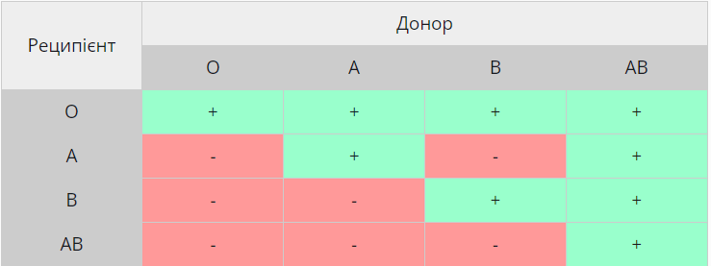

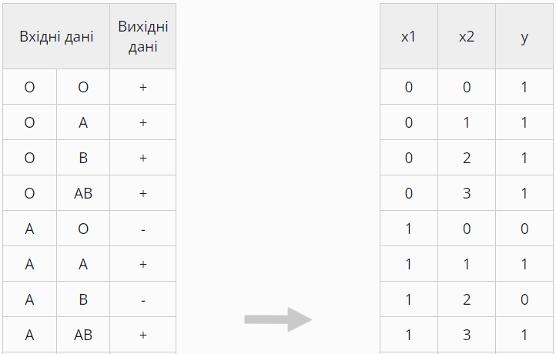

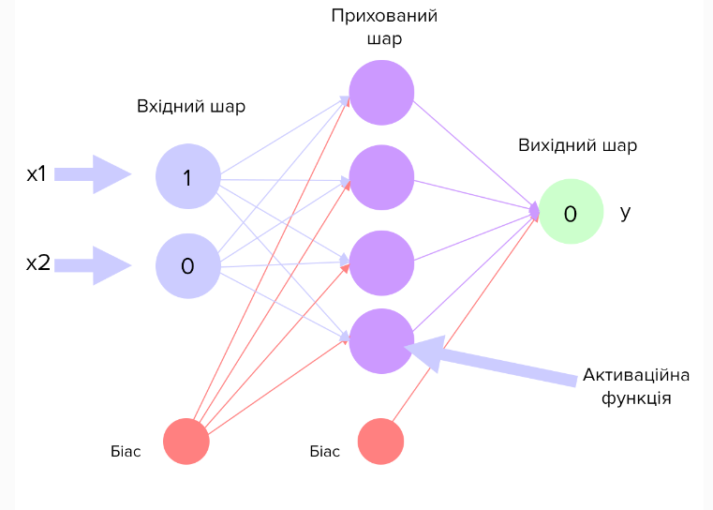

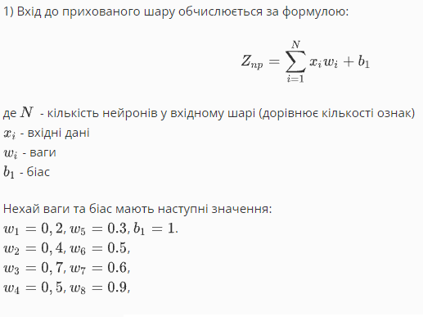

Потрібно обчислити вхідні дані для всіх нейронів прихованого шару:

Zпр₁ = 1 * 0.2 + 0 * 0.3 + 1 = 1.2
Zпр₂ = 1 * 0.4 + 0 * 0.5 + 1 = 1.4
Zпр₃ = 1 * 0.7 + 0 * 0.6 + 1 = 1.7
Zпр₄ = 1 * 0.5 + 0 * 0.9 + 1 =1.5

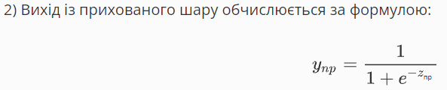

Yпр = 1 / (1 + e^(-1.2)) = 0.769
Yпр = 1 / (1 + e^(-1.4)) = 0.802
Yпр = 1 / (1 + e^(-1.7)) = 0.846
Yпр = 1 / (1 + e^(-1.5)) = 0.818

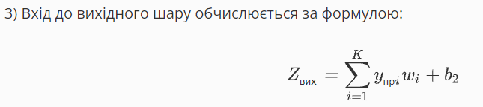

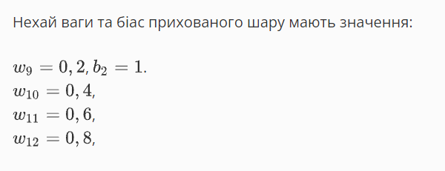

Zвих = 0.769 * 0.2 + 1 = 1.154
Zвих = 0.802 * 0.4 + 1 = 1.321
Zвих = 0.846 * 0.6 + 1 = 1.508
Zвих = 0.818 * 0.8 + 1 = 1.654

Zзаг = 2.637

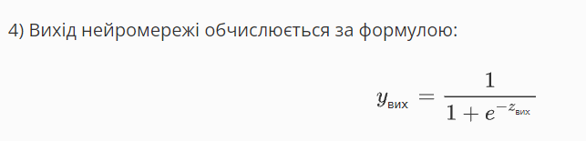

Yвих = 1 / (1 + e^(-1.154)) = 0.760
Yвих = 1 / (1 + e^(-1.321)) = 0.789
Yвих = 1 / (1 + e^(-1.508)) = 0.819
Yвих = 1 / (1 + e^(-1.654)) = 0.839

Yзаг.вихід = 1 / (1 + e^(-2.637)) = 0.933

